Литература 7 – В Громчакова Л.Н. 26.05.20.
Справочный материал по теории литературы.
Запишите себе в тетрадь или заучите.

Роды литературы
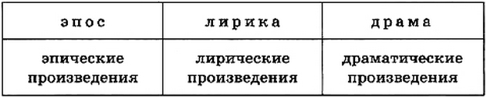
В пределах каждого рода выделяется множество видов, которые называются жанрами.
В эпосе — эпопея, былина, сказка, роман, повесть, поэма, рассказ, очерк, басня.
В драматическом роде — трагедия, комедия, драма.
В лирике — стихотворение, романс, послание, элегия.

Герой литературного произведения
(литературный герой)
Героем называют мужественного человека, способного на подвиг или совершившего его, человека, которым восхищаются.
Это слово может иметь и другое, более широкое значение: активный участник тех или иных событий (герой этой истории, этого приключения; герой спортивных состязаний и т. д.). Герой литературного произведения — действующее лицо, персонаж произведения (лат. persona — персона, лицо, маска).
Жизнь героев произведения — события этой жизни, размышления героев (и автора) по поводу этих событий, душевные страдания и радости — делают произведение увлекательным и близким читателю. Многое может рассказать о герое обстановка, в которой он живет. Понять настроение героев помогает и пейзаж.
В своей работе над литературными произведениями вы можете пользоваться примерным планом характеристики героя литературного произведения (гр. charakter — черта, особенность). Этот план поможет вам сосредоточивать внимание на главном при обдумывании своей оценки героя, отношения к нему.
Примерный план характеристики героя литературного произведения
1. Место, занимаемое героем в произведении.
2. Общественное и семейное положение героя; обстановка, в которой он живет.
3. Манера держаться, внешность, особенности костюма.
4. Речь героя.
5. Поступки, особенности поведения, деятельности, влияние на окружающих. 6. Понимание героем целей жизни, его основные интересы.
7. Чувства литературного героя, его отношение к другим действующим лицам.
8. Отношение других действующих лиц к данному герою.
9. Отношение автора к герою и значение героя в раскрытии идеи произведения.

